МУНИЦИПАЛЬНОЕ ОБЩЕОБРАЗОВАТЕЛЬНОЕ УЧРЕЖДЕНИЕ
«Киришский лицей имени Героя Российской Федерации
Александра Соколова»

Проектная работа
«Герои нашего времени: слава героям — слава России!»
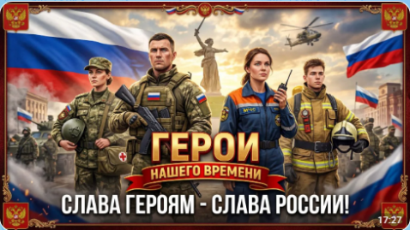

Выполнили:
ученики 3 «В» класса
Руководитель проекта:
Козлова Оксана Николаевна,
учитель начальных классов

г. Кириши
2026 год

Содержание
Введение ……………………………………………………… стр.3

Актуальность проекта
Задачи исследования
Объект исследования
Методы исследования
Основная часть……………………………………………….. стр. 4
Заключение…………………………………………………… стр. 8
Приложения…………………………………………………… стр. 9
Список литературы……………………………………………. стр.21

Введение

Актуальность проекта

Наша школа носит имя Героя России Александра Соколова. Мы каждый день видим его портрет на фасаде здания, проходим мимо стенда с его биографией. Но задумываемся ли мы, что означает это имя? Кем был этот человек? Почему его подвиг так важен для нашей страны?

Александр Соколов — наш земляк, выпускник нашей школы, который в 22 года совершил подвиг, закрыв собой товарищей и не сдавшись врагу. За это ему было присвоено звание Героя России посмертно. Но герои не только в прошлом. Сейчас на специальной военной операции наши папы, старшие братья, выпускники школы продолжают дело защитников Отечества.

Мы, ученики 3 класса, решили создать проект, который расскажет о нашем герое — Александре Соколове, о наших родителях, которые сейчас на передовой, и о том, что значит быть героем в наше время. Мы выбрали форму лэпбука — интерактивной папки, которую можно показывать младшим классам, чтобы память о героях жила.
Задачи исследования:
• Познакомиться с биографией Александра Соколова и историей присвоения его имени школе;
• Собрать и систематизировать рассказы о родственниках учеников, участвовавших в событиях специальной военной операции;
• Понять, какие качества делают человека героем (мужество, честь, любовь к Родине), что они означают.
Для выполнения каждой задачи мы разделились на группы.

Объект исследования
Жизнь и подвиг Героя России Александра Соколова, примеры героизма современных защитников Отечества.

Методы исследования:
· Поиск и анализ информации (библиотека, семейные архивы),
· Интервьюирование (беседы с родителями, педагогами),
· Творческая работа (рисование, аппликация, конструирование из бумаги и картона).

Основная часть.

Задача1. Познакомиться с биографией Александра Соколова и историей присвоения его имени школе;
Для решения данной задачи мы пришли к первой учительнице Александра и попросили рассказать об ее ученике. Она показала нам альбом и рассказала нам об Александре Соколове. Мы узнали, что он родился в 2000 году, учился в нашем лицее, потом поступил в медицинский колледж. Александр был волонтёром в ковидном госпитале, занимался в поисковом отряде «Небо Ленинграда».
В 2021 году Александр добровольно пошёл на военную службу по контракту. Он стал разведчиком-спецназовцем. 27 февраля 2022 года под Харьковом его подразделение попало в окружение. Александр был тяжело ранен, но не сдался — подорвал себя гранатой, чтобы не попасть в плен. Спасал ценой своей жизни боевых товарищей. За этот подвиг ему присвоили звание Героя России посмертно. Ему было всего 22 года.
Советник по воспитанию предложила нам посмотреть видео - интервью с мамой Александра - Натальей Владимировной. Мы увидели фотографии Александра, его письма, личные вещи. Узнали, что выпущена марка, посвященная нашему герою. Это очень тронуло нас. (Приложение1).
На радиолинейке, посвященной Дню Героя мы услышали стихотворение про Александра Соколова, а в Интернете нашли еще одно стихотворение про нашего героя. (Приложение 2).
Осенью 2022 года на фасаде Киришского лицея была открыта мемориальная доска с именем выпускника - Героя. Присвоение нашему лицею имени Героя Российской Федерации вызывает чувство гордости за наш лицей, за нашу страну и показывает яркий пример мужества и самоотверженности.
Задача 2. Собрать и систематизировать рассказы о родственниках учеников, участвовавших в событиях специальной военной операции.
Мы опросили одноклассников: есть ли среди наших родителей те, кто сейчас защищает Родину? Оказалось, что в нашем классе у нескольких ребят папы находятся в зоне специальной военной операции. Мы взяли у мам интервью, узнали имена, военные специальности. Папы уже имеют государственные награды. (Приложение 3).
Оказалось, что Федоров Александр Юрьевич тоже учился в нашем лицее. Рассматривая награды нам захотелось узнать, какие еще есть награды в наше время. Нашли фотографии и названия медалей и орденов. (Приложение 4). Мы решили, что в нашем лэпбуке обязательно будет страница, посвящённая нашим папам. Это важно, потому что герои живут рядом с нами.
Задача 3. Понять, какие качества делают человека героем (мужество, честь, любовь к Родине), что они означают.
«Кто такой герой?» На одном классном часе мы обсудили: кого можно назвать героем? Каждый привёл свои примеры. Кто-то называл героев Великой Отечественной войны, кто-то — современных военных, кто-то — спасателей.
Вместе с учителем мы сформулировали определение: герой — это человек, который совершает поступок, требующий мужества, рискуя собой ради других.
Мы выделили главные качества, которые делают человека героем. Они включают мужество, честь, любовь к Родине, самоотверженность, ответственность, решительность, смелость и патриотизм. Эти черты проявляются в готовности к подвигам, защите высших ценностей и служении обществу. Рассмотрим их подробнее и подберём соответствующие пословицы и поговорки.
Мужество — это умение смело встречать опасности и препятствия. Мужественный человек действует решительно в критических ситуациях.
Пословицы и поговорки:
«Бой не опасен, если ты мужеством красен».
«Мужественно биться — победы добиться».
«Было бы мужество — оружие всегда найдётся».
Честь — связана с достоинством, порядочностью и соблюдением нравственных принципов. Человек чести не предаёт своих убеждений, действует справедливо.
Пословицы и поговорки:
«Честь на волоске висит, а потеряешь — канатом не привяжешь».
«Честь нельзя отнять, её можно потерять».
«Честь дороже жизни».
Любовь к Родине — глубокая привязанность к своей стране, готовность служить её интересам, защищать от врагов и способствовать её процветанию. Это - патриотизм. Патриотизм побуждает человека действовать на благо Отечества.
Пословицы и поговорки:
«Родина — мать, умей за неё постоять».
«Для Родины своей ни сил, ни жизни не жалей».
«Любовь к Родине сильнее смерти».
«Одна у человека родная мать, одна у него и Родина».
Другие качества героя
Самоотверженность — готовность бескорыстно служить Родине, жертвовать своими интересами ради других.
Ответственность — способность осознавать обязанности перед Родиной, принимать сложные решения.
Решительность — умение быстро и уверенно принимать решения, особенно в сложных и неопределённых ситуациях.
Смелость — готовность действовать, преодолевая страх и рискуя жизнью ради общего дела и блага Родины.
Сострадание — способность почувствовать боль другого человека и желание помочь ему в сложной ситуации.
Пословицы и поговорки о героях:
«Герою страх неведом»,
«Кто храбр и стоек, тот десятерых стоит»,
«Наш народ герой – ходит на врага стеной».
9 декабря – дата, когда в России отмечают День Героев Отечества. К этой дате мы в классе писали письма тем, кто сейчас находится далеко от дома.
В нашей школе и в городе проводится много мероприятий, связанных с героизмом и посвященных исторической памяти: «Посвящение в зарничники», военно – патриотическая игра «Зарница», памятные митинги, «К подвигу героев песней прикоснись!», фестиваль патриотической песни, смотр – конкурс знамённых групп. (Приложение 5).
Герой — это человек, который сочетает в себе мужество, честь, любовь к Родине и другие высокие качества. Он действует не ради награды, а из внутреннего побуждения служить добру, защищать справедливость и Отечество.

Заключение.
Присвоение нашему лицею имени Героя России увековечило подвиг конкретного человека и позволило передать память о нём будущим поколениям. Имя Героя стало частью культуры нашего лицея, появились новые лицейские традиции.
Данный проект позволил изучить понятие «герой», проанализировать его содержание и выявить ключевые качества, присущие героической личности. Героизм — это не просто понятие, а реальные поступки реальных людей. Проект показал, что герои живут среди нас, а их примеры вдохновляют на добрые дела. Например, это родители наших одноклассников.
Наш лепбук можно использовать для знакомства с данной темой у первоклассников и ребят начальных классов. Также наш лепбук может послужить хорошим началом школьного музея.

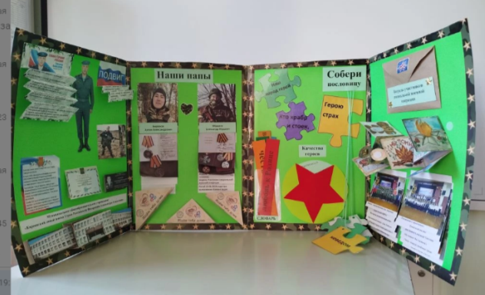

Приложение 1. Фотографии и личные вещи Александра Соколова.
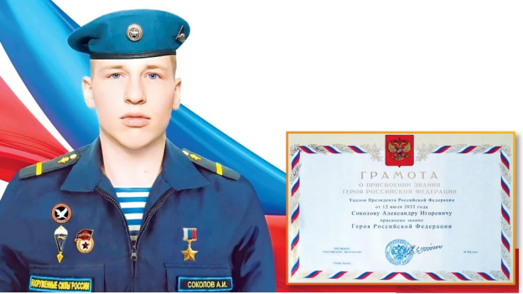

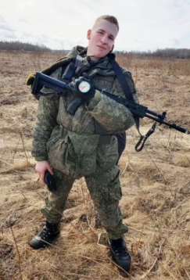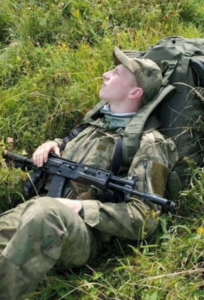

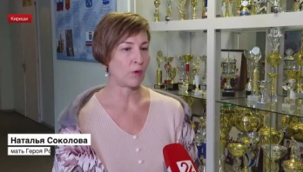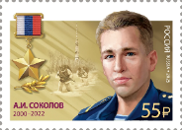

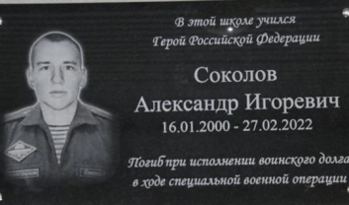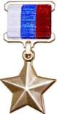

Приложение 2. Стихотворения
Вениамин Углёв "Заслоняя Россию собою"

Он такой молодой – ни жены, ни детей,
Только мама – одна воспитала,
И вся жизнь впереди – много мыслей, идей,
И мечта, что вперёд увлекала.

Всё по плану: лицей, поисковый отряд,
Медицина – работа в больнице,
Среди самых надёжных и лучших ребят,
Кто бороться с ковидом решился.

И повестка на службу – контракт и спецназ,
И дорога на Харьков ночная,
И засада. Потом Президента Указ
И посмертно – медаль золотая.

Рассказали нам парни, как бой протекал,
Про ловушку, свистящие мины,
И про то, как в атаку бесстрашно вставал,
Прикрывая товарищей спины.

Ранен был и остался в машине тогда,
Заслоняя Россию собою,
А теперь – среди нас на века, навсегда:
Будем помнить мы имя Героя.

Он нам жизни продлил. Он нам их подарил,
Подрывая себя и бандитов,
Своим сердцем за наши сердца заплатил,
Победителем был он воспитан.

Саня, знай, не забудет тебя наш спецназ,
Ты в строю самых первых и лучших,
И звезда твоя ярко на небе зажглась
Средь Героев, в бессмертье шагнувших.

Баллада о ефрейторе Александре Соколове
Наталья Мартишина
Из Киришей ефрейтор Соколов,
Из малого в Ленобласти посёлка.
Здесь катит волны Волхов у мостов,
Здесь легендарный путь продлился долго -
Путь из варяг до скифских берегов.
Героя звали Саша Соколов.
В год двух тысячелетий он родился:
Миллениум настал в аллее снов,
И Александр в России воплотился,
Январский парень, Саша Соколов.
Родился он в святой, суровый день.
Мы помним - в этот день - прорыв блокады.
И Ленинграда раненая тень
Со светлым Петербургом вечно рядом:
Шестнадцатый январский ярый день.
Фамилия у парня - Соколов.
И Александром зваться он достоин.
И сердцу. чтоб понять, не надо слов:
Он русский сокол, он священный воин,
Он - Невский, он - Суворов, Соколов!
Таким гордится "Кречет", Псков, спецназ!
Умелый, смелый воин - честь спецназа!
А в СВО он защищал всех нас -
С минуты первой, с первого приказа.
Нас защитил и лишь себя не спас.
В февральский день случился тяжкий бой.
Могли попасть герои в окруженье.
И Соколов пожертвовал собой,
Он спас других бойцов в лихом сраженьи,
Прикрыл отход, рубеж отметив свой.
Отметил свой рубеж - и отстоял,
Решенье принимал не в лихорадке.
С гранатой ждал врага - и враг упал,
А сокол наш погиб в неравной схватке.
Он спас друзей, он Родину спасал.
Три дня прошло с начала СВО.
Тот жаркий зимний день продлится вечно.
В Небесном Ополченье - он живой,
Молитва протекает бесконечно,
И слышен в далях колокола бой.
Он найден был - не без вести пропал:
Оборвалась последняя надежда.
Но встанет в Киришах мемориал,
В нём отразится Соколов, как прежде -
В рост встанет воин - честно воевал!
Навечно в списках воин Соколов.
Герой России, он преемник славы
Всех полководцев, всех за Русь боёв,
Он - крепость Киришей и суть Державы,
Он - Александр - ефрейтор - Соколов.

Приложение 3. Биографии военных – родителей учеников нашего класса.
Бирюков Антон Александрович родился 30.03.1990 в городе Гусиноозерск Бурятской АССР.
В сентябре 2022 года был призван по частичной мобилизации согласно Указа Президента Российской Федерации от 21.09.2022 г. № 647. Имеет воинское звание Гвардии ефрейтор. Род войск Ракетные войска и артиллерия (РВиА). 13 марта 2023 г. награжден медалью Министерства обороны РФ "Участнику специальной военной операции", в 2024 г. награжден государственными наградами РФ: медалью Александра Суворова и Георгия Жукова, в 2025 г. награжден медалью "За службу в 9 Гв. артиллерийской Келецко-Берилинской бригаде".

Федоров Александр Юрьевич
Звание: гвардии сержант
Род войск: артиллерия
Награды: орден Мужества (посмертно), Георгиевский крест IV степени (посмертно), медаль "За воинскую доблесть" I и II степени, медаль Участника специальной военной операции.
Краткая биография:
Родился в городе Кириши. В 2005 году окончил Киришский лицей.
В 2006 году окончил Профессиональное училище №22 по специальности "токарь-универсал"
С 2007 по 2008 год проходил срочную службу в 98-ой гвардейской воздушно-десантной дивизии (г. Иваново).
С 2010 года работал в ООО "ПСС-11 отряд" в должности пожарного.
Призван в рамках частичной мобилизации 24.09.2022 года.
Погиб 23.06.2024 года при выполнении боевых задач в ходе специальной военной операции.

Приложение 4. Награды специальной военной операции.
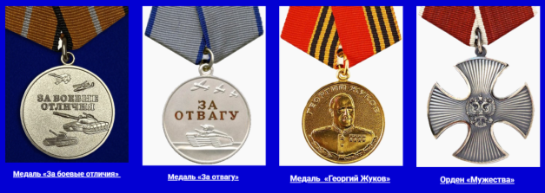

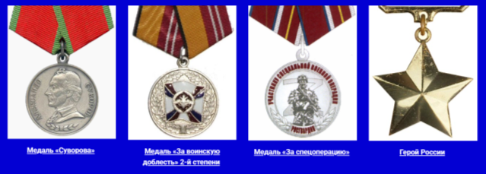

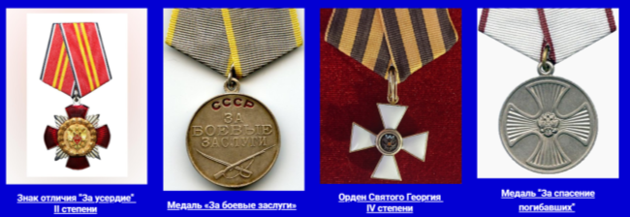
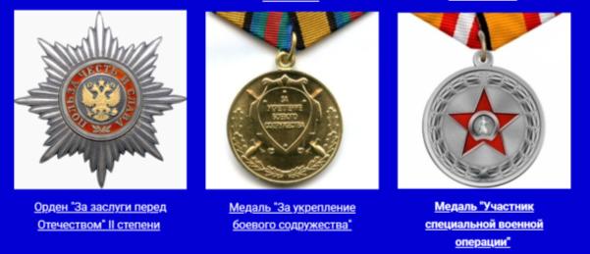
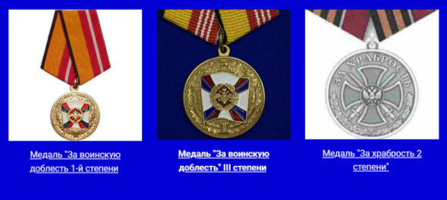
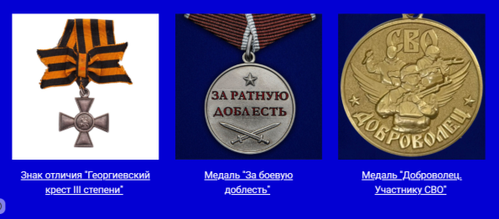

Приложение 5. Мероприятия в нашем лицее.
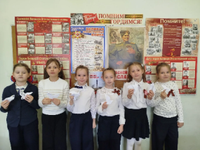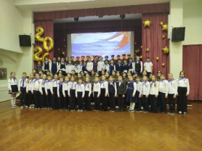
«Мы помним! Мы гордимся!» «Посвящение в зарничники»

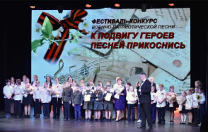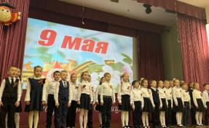
«К подвигу героев песней прикоснись!» Концерт «День Победы»

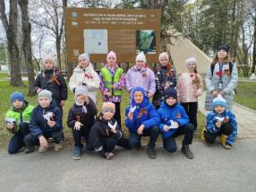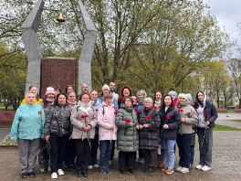
Акция «Голубь МИРА» Торжественный митинг

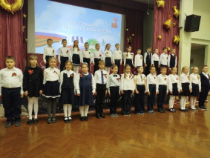 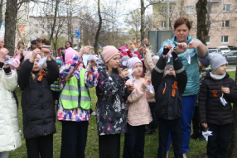Фестиваль патриотической песни. Акция «Голубь МИРА»

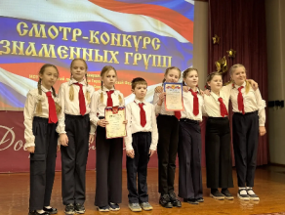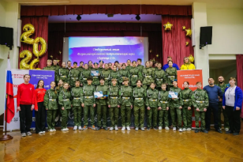
Смотр – конкурс знамённых групп Игра «Зарница»

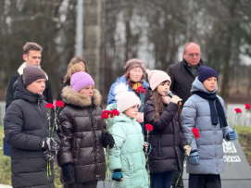 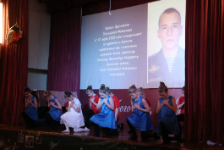Памятный митинг День Памяти Александра Соколова

Приложение 6. Место проекта в плане.
Предлагаемый проект ориентирован на учеников начальных классов и рассчитан на три года обучения (2 - 4 классы).
Привлечение первоклассников к созданию и проведению патриотического проекта «Герой нашего времени» может быть затруднительно с научной точки зрения из-за возрастных особенностей детей 6-7 лет. Эти особенности связаны с их психофизиологическим развитием, когнитивными возможностями, эмоциональной сферой и социальной адаптацией.
Каждый год, со второго по четвертый классы, имеет свою основную тему, связанную с героями.
Во втором классе мы обращались к истории семей учащихся, к подвигу людей, прошедших через тяжёлые испытания военных лет. Это помогло ребятам увидеть, что героизм связан не только с учебниками и памятниками, но и с их собственными родственниками.
В третьем классе внимание переносится к личности Александра Соколова, имя которого носит школа, чтобы ученики почувствовали себя частью особого школьного сообщества и узнали, почему именно этому человеку отдано такое почётное место в жизни учебного заведения. Также в третьем классе акцент делается на современности: на тех, кто в наши дни участвует в защите страны и выполняет сложные задачи вдали от дома, кто честным трудом и ответственным отношением к делу поддерживает безопасность и спокойствие граждан.
В четвёртом классе внимание переключается на жителей родного края, внёсших вклад в развитие города или поселка, чтобы показать, что людям не обязательно быть известными на всю страну, чтобы заслужить уважение и благодарность.

Список источников информации.
1. Награды участников специальной военной операции. [Электронный ресурс] https://yandex.ru/search/?text=%D0%BD%D0%B0%D0%B3%D1%80%D0%B0%D0%B4%D1%8B+%D1%81%D0%B2%D0%BE&from=os&win=541&clid=2343973-802&lr=10871
2. Ожегов С.И. «Толковый словарь русского языка», 2003 г
3. Опыт работы школ, носящих имена героев России // edu.gov.ru. [Электронный ресурс]. URL: https://edu.gov.ru/press/6076/opyt-raboty-shkol-nosyashchih-imena-geroev-rossii/
4.Пословицы о героизме. Детский портал знаний. [Электронный ресурс]. URL: https://school-collection.edu.ru/catalog/res/5b8b8b3c-5c9c-11dd-bd6f-0800200c9a66/, https://blog.slonum.ru/vospitanie-i-razvitie/narodnaya-mudrost-cherez-poslovicy-o-rodine-smelosti-chesti?ysclid=mnp2yn7xpw308288742
5. Роль примера в нравственном воспитании младших школьников // cyberleninka.ru. [Электронный ресурс]. URL:https://cyberleninka.ru/article/n/rol-primera-v-nravstvennom-vospitanii-mladshih-shkolnikov
6. Семейные традиции как фактор патриотического воспитания детей // edu.ru. [Электронный ресурс]. URL: https://edu.ru/news/family-traditions-kak-faktor-patrioticheskogo-vospitaniya-detey/

